Fecha: 10 de julio de 2014

Boletín de prensa Nº 1076

MINISTERIO DE LAS TIC, INAUGURA NUEVO PUNTO VIVE DIGITAL

El Ministerio de Tecnologías de la Información y las Comunicaciones TIC, a través del director de Estándares de Arquitectura Jorge Bejarano hará entrega del Punto Vive Digital que funciona en las instalaciones del Fondo Mixto de Cultura a partir de las 10:00 de la mañana. Posterior al evento se entregarán declaraciones a los medios de comunicación sobre los proyectos que se adelantan desde el Gobierno Nacional en materia de tecnología para el municipio de Pasto y el departamento de Nariño.

Según el Subsecretario de Sistemas de Información de la Alcaldía, Mario Landázuri Santamaría, de acuerdo a la política nacional del Ministerio de Tecnologías de la Información y las Comunicaciones TIC, Pasto se ha beneficiado con los siguientes proyectos: Puntos Vive Digital, Kioskos Vive Digital, Puntos Vive Digital Plus, así como la entrega de equipos por parte del programa Computadores para educar.

El funcionario agregó que la ciudad ha participado en las convocatorias dispuestas por esta cartera en Gobierno en Línea, Vive Digital Regional y Vivelab. “Todos los proyectos alcanzan una inversión de $16.706.663.626 y beneficiará a los habitantes de la zona rural y urbana”.

ALCALDE ESCUCHÓ A LOS JÓVENES EN CONSEJO DE GOBIERNO

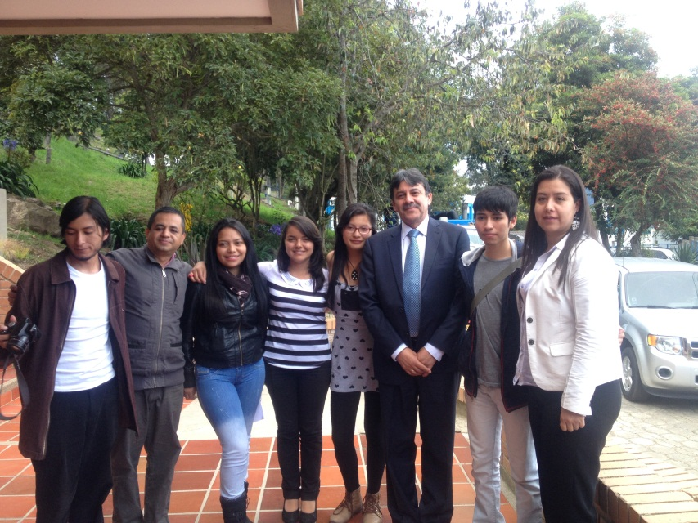

El alcalde Harold Guerrero López convocó al gabinete municipal a consejo de gobierno con el fin de escuchar las inquietudes y propuestas de los integrantes del Consejo Municipal de Juventud en temas de salud, deportes, seguridad y convivencia, bienestar, medio ambiente y lo relacionado con la Ley 1622 de abril de 2013, que establece el marco institucional para garantizar el goce efectivo de los derechos reconocidos, así como la adopción de las políticas públicas necesarias para su realización, protección y sostenibilidad de los jóvenes del municipio de Pasto.

El mandatario junto con su gabinete, escucharon con el apoyo de una intérprete, las inquietudes presentadas por el joven con limitación auditiva, Jhon Guancha, a través del lenguaje de señas, quien recalcó la necesidad que la administración y la comunidad en general deben pensar en esta población sin discriminación.

Guerrero López felicito por su trabajo a los integrantes del Comité Municipal y reiteró su compromiso en liderar proyectos de inclusión, donde los jóvenes planteen sus propias propuestas, en especial con población en situación de discapacidad. Así mismo, se comprometió a habilitar uno de los parques de la ciudad para que los jóvenes practiquen deportes extremos. A su vez dio instrucciones al Secretario de Hacienda Rodrigo Yepes Sevilla para que en la vigencia 2015 se dispongan recursos para proyectos que mejoraren la calidad de vida de los jóvenes del Municipio.

En el consejo también hizo presencia el Asesor Territorial de Colombia Joven, Diego Matta, quien felicitó al mandatario local por ser el único en el país, en realizar un consejo de gobierno dedicado a los jóvenes del municipio, donde en un dialogo con los consejeros municipales de juventud, se pretende generar oportunidades para este sector. “Hemos trabajado fuertemente en el municipio, pero necesitamos articular más a las dependencias de la administración para que los jóvenes puedan cumplir sus metas y de esta manera, quienes integran el Consejo Municipal de Juventud puedan abrir nuevas puertas de oportunidades”, precisó el funcionario nacional.

POR MANTENIMIENTO DE REDES NO SE ATENDERÁ BENEFICIARIOS DE MÁS FAMILIAS EN ACCIÓN

La Alcaldía de Pasto a través de la Secretaría de Bienestar Social recuerda a los beneficiarios del programa Más Familias en Acción, que este viernes 11 de julio no habrá atención al público debido a que se realizará el mejoramiento de las redes internas de las instalaciones en donde funciona el enlace municipal.

De otra parte se recuerda a los beneficiarios que reciben el incentivo por la modalidad de giro, que podrán efectuar el cobro este sábado 12 de julio en el Banco Agrario en jornada continua de 8:00 de la mañana hasta las 4:00 de la tarde, presentando cédula original y fotocopia de la misma ampliada al 150%.

Contacto: Secretaria de Bienestar Social, Laura Patricia Martínez Baquero. Celular: 3016251175

LUNES 14 DE JULIO, ENCUENTRO EQUIPO CONSULTOR DISEÑO TURÍSTICO DE PASTO

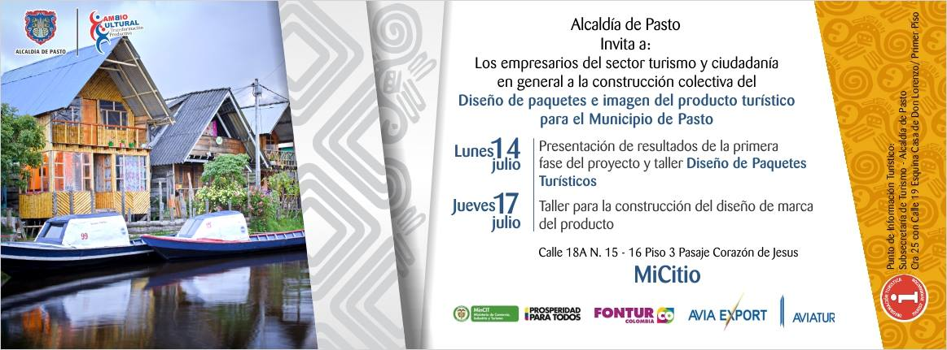

La Secretaría de Desarrollo Económico y Competitividad a través de la Subsecretaría de Turismo, convocó para el lunes 14 de julio a las 8:00 de la mañana en las instalaciones de MiCitio, ubicadas en el pasaje Corazón de Jesús, a todos los actores del sector turístico de la ciudad, empresarios, corregidores, estudiantes y comunidad en general, para que presenten sus ideas de cómo se puede comercializar a Pasto a nivel local, nacional e internacional.

La Subsecretaria de Turismo Adriana Solarte López, manifestó que el equipo consultor del proyecto del diseño turístico de Pasto estará presentando los resultados de los talleres que se han realizado y el esquema de los paquetes turísticos que se van a dar a conocer a la comunidad. Para el martes 15 de julio, se realizará con gremios y empresarios, un recorrido por diferentes sitios de la ciudad conociendo los lugares más representativos que se pueden mostrar dentro de los que se encuentran el turismo religioso, cultural y paisajístico.

La Subsecretaria indicó además que en el avance de la iniciativa local, para el jueves 17 de julio, se llevará a cabo un trabajo con diseñadores gráficos, industriales, artistas y artesanos en el tema relacionado con la marca del producto turístico para el municipio, el cual está avalado por el Ministerio de Comercio, Industria y Turismo, quien se encargará de promover todo el material publicitario y comercial que se elabore.

Contacto: Subsecretaria de Turismo, Adriana Solarte López. Celular: 3006749825

BID ENTREGARÁ $145 MILLONES PARA PROYECTOS EDUCATIVOS RURALES

Catorce establecimientos educativos de la zona rural del municipio de Pasto serán beneficiados con recursos del Banco Interamericano de Desarrollo BID, para ejecutar las iniciativas contempladas dentro de los Proyectos Educativos Rurales, así lo dio a conocer la secretaria (e) de Educación María Elvira de la Espriella quien explicó que luego de un convenio firmado entre la Administración Local y el BID, se desembolsarán $145 millones de pesos que serán distribuidos en las 14 instituciones.

La funcionaria indicó que los recursos permitirán fortalecer los procesos agropecuarios que adelantan los estudiantes con el apoyo de los docentes. “Los proyectos nunca antes habían obtenido ayuda económica, lo que significa un gran logro para el municipio”, resaltó la secretaria quien agregó que luego de las gestiones del alcalde Harold Guerrero López se cristalizó la propuesta que fue presentada en el año 2010.

Contacto: Secretaria de Educación (e), María Elvira de la Espriella. Celular: 3004820256

ALCALDÍA ENTREGÓ MEDALLA GRAN CRUZ A CORONEL JAVIER GAHONA

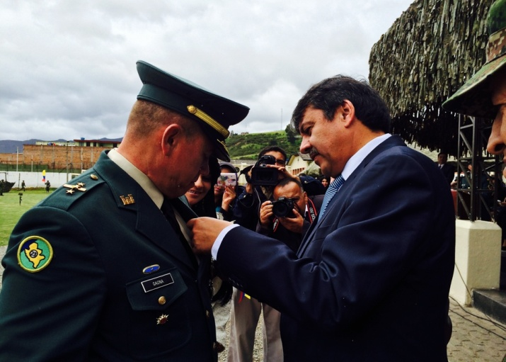

Durante la ceremonia de transmisión de mando de la Vigésima Tercera Brigada del Ejército que hizo el Teniente Coronel Javier Gahona Gamboa al Coronel Saúl Silva Parada, el alcalde Harold Guerrero López condecoró con medalla Gran Cruz y reconocimiento público al alto oficial quien se desempeñó como Comandante de la Brigada 23.

El mandatario local manifestó sus agradecimientos al saliente Coronel Javier Gahona Gamboa, por el apoyo constante en estrategias que permitieron mejorar la seguridad de Pasto. Por su parte, el alto oficial, quien entregó un detallado informe de los resultados operativos adelantados durante su periodo, declaró que el trabajo interinstitucional ha sido fundamental para mejorar la convivencia ciudadana. “En el alcalde encontré un buen administrador y un gran amigo, con quien se pudo establecer una labor agradable en defensa de los derechos de los ciudadanos”.

Entre otros reconocimientos de autoridades regionales y entidades nacionales, el Coronel Javier Gahona recibió a través de decreto presidencial, la Medalla de Servicios Distinguidos en Orden Público, el cual fue entregado por el General Mario Augusto Valencia Comandante de la Tercera División del Ejército.

PROYECTO ‘TERRITORIO SOSTENIBLES Y ADAPTADOS’ INICIÓ EN EL ENCANO
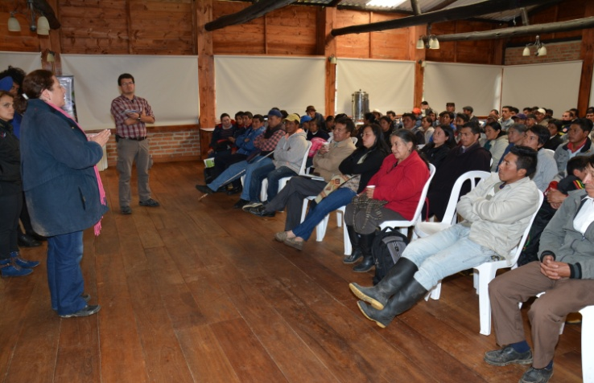

La Administración Local a través de la Secretaría de Gestión Ambiental y por medio del convenio con el Programa para las Naciones para el Desarrollo PNUD, socializaron ante líderes campesinos y representantes indígenas del corregimiento El Encano, el proyecto ‘Territorio sostenibles y adaptados’ que se ejecutará en esta zona del municipio de Pasto.

La geógrafa y antropóloga del PNUD Seble Gameda, señaló la importancia de la caracterización y diagnóstico rural participativo para identificar los riesgos sociales, ambientales y económicos en cuanto a la variabilidad del cambio climático en la región. La profesional agregó que luego de la socialización las comunidades estarán en la capacidad de adaptarse a las situaciones ambientales de riesgo.

Por su parte la secretaria de Gestión Ambiental Miriam Herrera Romo, precisó que los tres componentes: estrategia de adaptación frente al cambio climático, planificación a escala para la conservación y estrategias para el uso sostenible; ayudarán a fortalecer comunitaria e institucionalmente a los pobladores del corregimiento frente a su desarrollo.

Contacto: Secretaria de Gestión Ambiental, Miriam Herrera Romo. Celular: 3117146594

URBANIZACIONES DE VIVIENDA GRATUITA TEDNRÁN JUNTAS ADMINISTRADORAS

Para generar organización comunitaria con los habitantes de las urbanizaciones de vivienda gratuita, las Secretarías de Desarrollo Comunitario, Gobierno e INVIPASTO, realizaron la socialización de los talleres de capacitación para establecer las Juntas Administradoras en estos sectores.

El Director del INVIPASTO Mario Enríquez Chenas, manifestó que la iniciativa busca orientar y capacitar a la comunidad en la norma y así mismo, dar a conocer los deberes que tienen como ciudadanos para que cumplan con sus obligaciones, hagan uso adecuado de sus viviendas y apliquen las reglas de convivencia, con el fin de garantizar la buena calidad de vida y el tejido social.

El funcionario agregó que junto a las dependencias vinculadas al proceso y en aplicación a la Ley 675 del 2001, se procederá a establecer las asambleas de propietarios, que implica la elección de un consejo de administración, el cual designará a un administrador o representante legal y posteriormente la Secretaría de Desarrollo Comunitario cumplirá con las capacitaciones correspondientes a las Juntas de Acción Comunal.

Contacto: Director INVIPASTO, Mario Enríquez Chenas. Celular: 3122572339

Pasto Transformación Productiva

María Paula Chavarriaga Rosero

Jefe Oficina de Comunicación Social
Alcaldía de Pasto

